第一标段产品参数：
照相机
参数要求：单反相机，操作方式：全手动操作，传感器类型：CMOS，传感器尺寸：APS画幅（22.3*14.9mm），传感器描述 除尘功能：自动、手动、添加除尘数据，有效像素：2420万，影像处理器：DIGIC6，最高分辨率：6000×4000，图像分辨率L（大）：约2400万像素（6000×4000），高清摄像：全高清（1080），镜头特点说明：佳能EF系列镜头（包括EF-S镜头，不包括EF-M镜头），对焦方式：相位检测自动对焦（单次自动对焦，人工智能自动对焦，人工智能伺服自动对焦，手动对焦）、对焦区域单点自动对焦（手动选择）、区域自动对焦（手动选择）、19点自动对焦（自动选择），对焦点数：19点（最多19个十字型自动对焦点），对焦辅助方式：由内置闪光灯发出的短促连续闪光，显示屏类型：高清屏、显示屏尺寸：3英寸，显示屏像素：104万像素液晶屏，菜单语言：25种（含简体中文）。

第二标段产品参数：
一、打印（复印）机
参数要求：每分钟印速30张。4GB内存、320G硬盘。首页复印4.3秒、复印分辨率600*2400dpi打印分辨率最高达到1200dpi*3600dpi，标配双面器，U盘扫描，U盘打印。
二、传真机
参数要求：激光台式传真机，功能：传真/复印/打印，介质类型：普通复印纸、铜版纸、标签、信封，调制解调器速度：33.6kbps，传输速度：约2.5秒/页 。
三、多功能一体机
参数要求：A4幅面打印/复印/扫描/传真。每分钟30张、预热小于9秒、600*600dpi解像度、64M内存、身份证复印、双面复印（单到双）。打印分辨率：HQ1200dpi；扫描分辨率:2400x600dpi。标配输稿器、网络、双面器。鼓粉分离。
四、碎纸机
参数要求：可碎纸张，光盘，磁卡，纸张一次可碎1-15页，碎纸入口宽度230mm，国际领先触摸按键。碎纸效果3.8mm*40mm，达到国家三级保密等级，碎纸桶容量22升。

第三标段产品参数
办公家具技术规格说明
序号 | 品名 | 彩图 | 规格 | 技术参数说明
1 | 班台 |  | 1800*900*760 | 1、基材选用AAA级环保中密度板；符合GB18580-2001及GB/T15102-2006检验标准，表面选用胡桃木皮贴面，  厚度为0.6mm。  2、五金件均采用中外合资知名品牌。  3、油漆采用环保聚酯漆，不变色，光滑耐磨，耐酸碱、耐腐蚀、耐油性。
2 | 班台 |  | 1600*800*760
3 | 办公椅 | 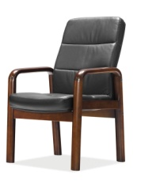 |  | 1、椅子框架采用实木框架，经防虫、防腐处理。  2、椅子面料采用优质西皮包制。  3、海绵采用优质高弹定型海绵。  4、油漆采用环保聚酯漆，不变色，光滑耐磨，耐酸碱、耐腐蚀、耐油性。
4 | 沙发 | 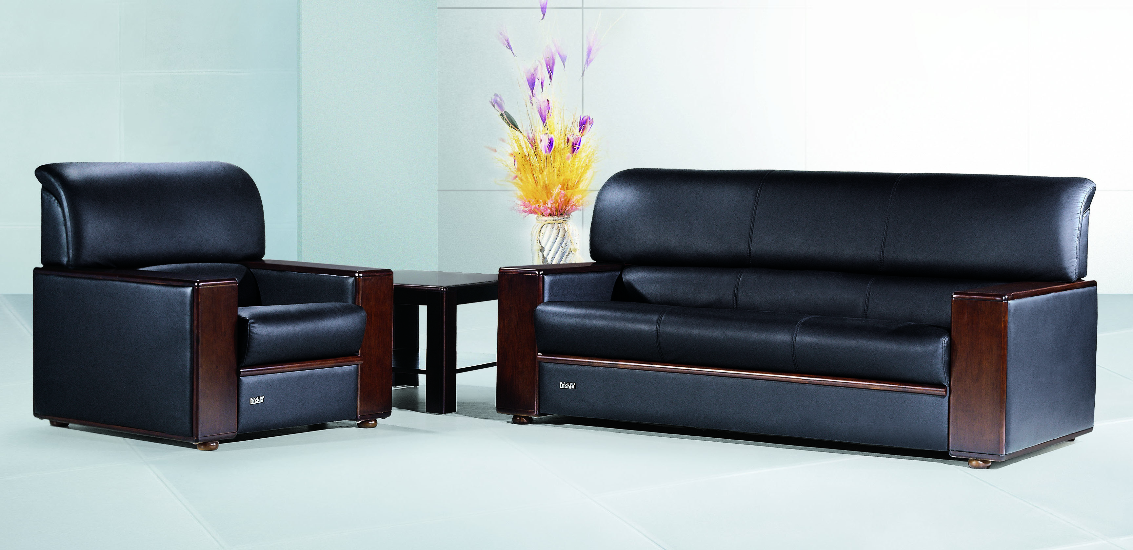 | 1+1+3 | 1、采用实木框架，经防虫、防腐处理。  2、面料采用优质牛皮或西皮包制。  3、海绵采用优质高弹定型海绵。  4、油漆采用德国优质“易涂宝”牌环保聚酯漆，不变色，光滑耐磨，耐酸碱、耐腐蚀、耐油性。
5 | 两门文件柜 | 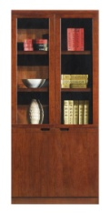 | 900*400*2000 | 1、基材选用AAA级环保中密度板；符合GB18580-2001及GB/T15102-2006检验标准，表面选用胡桃木皮贴面，  厚度为0.6mm。  2、五金件均采用中外合资知名品牌。  3、油漆采用环保聚酯漆，不变色，光滑耐磨，耐酸碱、耐腐蚀、耐油性。
6 | 铁皮文件柜 | 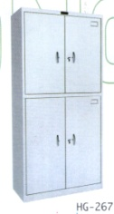 | 850*390*1850 | 用一级冷轧钢板，经打磨、除尘、除油、清洗、轿车级磷化、300°C的高温烤漆、喷粉、防腐、  防锈等十道工序处理，表面采用静电粉末喷涂处理，钢板厚度为0.6mm。

第四标段
办公用品种类及参数
 | 名称 | 品牌型号 | 单位 | 数量 | 单价
1 | 签字笔1.0 | 宝克12支装 | 盒 | 1
2 | 订书机 | 得力0467 | 个 | 1
3 | 美工刀 | 得力2057 | 个 | 1
4 | 5#电池 | 南孚碱性(6卡) | 盒 | 1
6 | 纸杯 | 得力9563 | 提 | 1
7 | 插线板 | GNV-UUA156 | 个 | 1
8 | U盘 | 金士顿 16G | 个 | 1
9 | 文件夹 | 得力5301 | 个 | 1
10 | 计算器 | 卡西欧GX-120B | 个 | 1
11 | 文件栏 | 得力9834 | 个 | 1
12 | 电热水壶 | 美的PF702-50T | 个 | 1
13 | 文件柜 | 得力9702 | 个 | 1
14 | 塑料档案盒 | 得力5604 | 个 | 1
15 | 印台 | 得力9893 | 个 | 1
16 | A4复印纸 | 百旺(80g) | 箱 | 1
17 | A3复印纸 | 益思(70g) | 箱 | 1
18 | A4复印纸 | 益思（70g） | 箱 | 1
合计

第五标段
办公耗材种类及参数
机器型号 | 适用耗材型号 | 单位 | 数量 | 单价 | 总计
惠普1020puls | Q2612A | 支 | 1
佳能810 | EP-22 | 个 | 1
施乐CP105 | CT202545 BK | 桶 | 1
施乐318Z | CP318dw BK | 套 | 1
施乐M268Z | M228db | 套 | 1
HP1216 | HP-88A | 支 | 1
松下338 | FA-296 | 套 | 1
松下 DP8016 | DQ-TUJ10K | 支 | 1
奔图2500 | PD 201T | 支 | 1
柯美B15 | TNP30 | 套 | 1
柯美246 | TN119 | 筒 | 1
兄弟7360 | 2215粉盒 | 个 | 1
 | 2250硒鼓 | 支 | 1
兄弟8650 | 376-379黑色 | 套 | 1
合计
要求报价提供：以上所用耗材提供原装正品价格报价
第六标段

印刷品协议供货商评分表

资质 | 分值 | 得分
信封监制许可证 | 15分
国家秘密载体印制资质证书 | 15分
ISO 9001质量体系认证证书 | 10分
连续三年重合同守信用企业证书 | 10分
财务审计报告（连续3年） | 15分
印刷经营许可证 | 15分
印刷品报价 | 20分
总分:

